**Puliamo il Mondo 2016 : il 23, 24, 25 settembre la grande iniziativa di volontariato ambientale organizzata da Legambiente in collaborazione con la Rai**

**Puliamo il Mondo: Legambiente e Comune di Eboli partner nella riqualificazione di centro e periferie.**

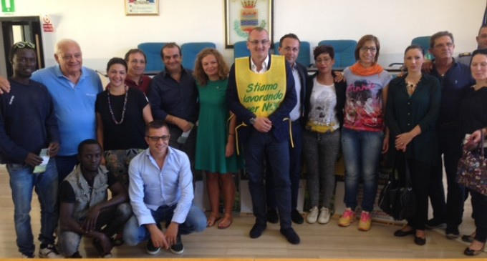

Da domani e fino a domenica, Legambiente si rimette in moto per una sere di interventi di recupero del decoro cittadino e della pulizia delle aree. Ma la vera novità dell’edizione 2016 di Puliamo il Mondo è la piena e totale sintonia tra l’organismo degli ambientalisti ed il Comune di Eboli, poiché insieme hanno programmato gli interventi dei prossimi tre giorni, coinvolgendo non solo i volontari, ma anche cittadini, comitati di quartiere e scuole della città. Si parte domani con il centro della città, per poi proseguire nelle due giornate successive nelle aree Boscariello e Prato.

«L’idea di quest’anno è di intervenire soprattutto nelle periferie – ha spiegato la responsabile di Legambiente, Maria Teresa Imparato -, ma vogliamo partire dal centro della città per lanciare un messaggio chiaro: riqualificare le periferie non può prescindere dall’assicurare il decoro anche nel centro urbano». Il primo intervento, domani, sarà la ritinteggiatura dei muri esterni della scuola Vincenzo Giudice, imbrattate di scritte e immagini non considerate arte, ma solo vandalismo.

«Abbiamo fatto questa scelta proprio per non confondere questa forma d’arte con l’imbrattamento dei muri – ha detto l’assessore comunale all’ambiente, Ennio Ginetti, che ha pilotato il Comune in questa partnership con Legambiente -. Sappiamo che in queste occasioni c’è in gioco molto, abbiamo ancora negli occhi la meraviglia dei bambini che coinvolgemmo lo scorso anno, entusiasti di partecipare ad un’azione di riqualificazione e pulizia di luoghi che, da allora, sono stati sempre rispettati da tutti».

L’iniziativa di ritinteggiatura in centro, a cui parteciperanno anche gli studenti del Liceo Artistico di Eboli,  sarà realizzata grazie alle attrezzature ed alle vernici messe a disposizione da una ditta privata, il cui titolare è il marito di una delle consigliere comunali. Le classi quinte elementari, invece, saranno impegnate nel tinteggiare le inferriate basse, un modo per sensibilizzare al rispetto anche i più piccoli. «Le iniziative di Legambiente sono sempre uno stimolo per la città – ha commentato il sindaco, Massimo Cariello -. Uno stimolo che non ci ha trovati impreparati, perché la macchina comunale, a cominciare dall’ufficio ambiente, è stata attiva immediatamente. Ma voglio sottolineare la partecipazione impegnata dei cittadini, della Sarim, di imprenditori privati e dei comitati di quartiere, che sono un grande partner per la politica nei quartieri e con soddisfazione impegnano alla guida sempre più il mondo femminile. Una sensibilità diffusa che si è registrata già in piazza della Repubblica, dove dopo l’intervento sul recupero delle panchine di Legambiente il Comune è intervenuto per le zone a verde. In queste ore si parla molto di decoro urbano, ricordo che la stessa pulizia dell’Ermice era stata un’idea partorita quando io stesso ero assessore all’ambiente, anni fa, in collaborazione con Legambiente».